**Инструкция по открытию 108 кабинета в случае сбоя в работе электронного замка**

1. Отсоединить крышку корпуса считывателя с помощью шлицевой отвертки, отжав 4-е защелки, которые указаны на фотографии.

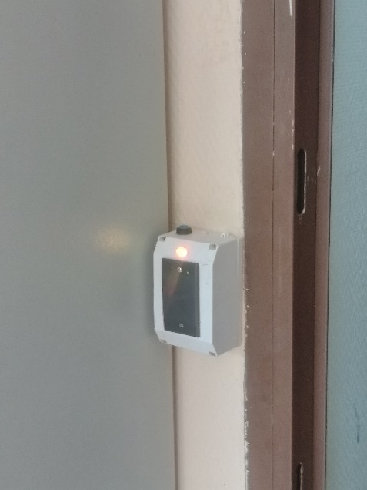

1. Отсоединить перемычку, установленную в нижнем ряду клемм на крайних правых контактах.

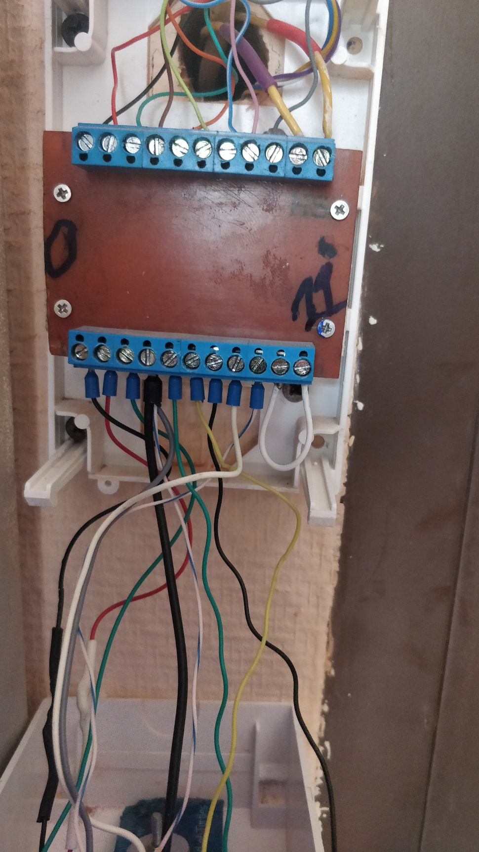

1. Установить крышку корпуса считывателя обратно.
2. Магнитный замок теперь отключен. Дверь открыта.

**Инструкция по полному отключению электронного замка в случае сбоя**

1. Снять крышку блока управления замком, открутив внешний винт. 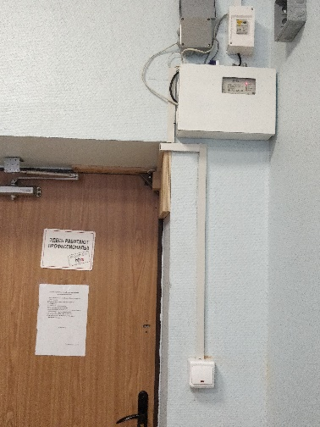 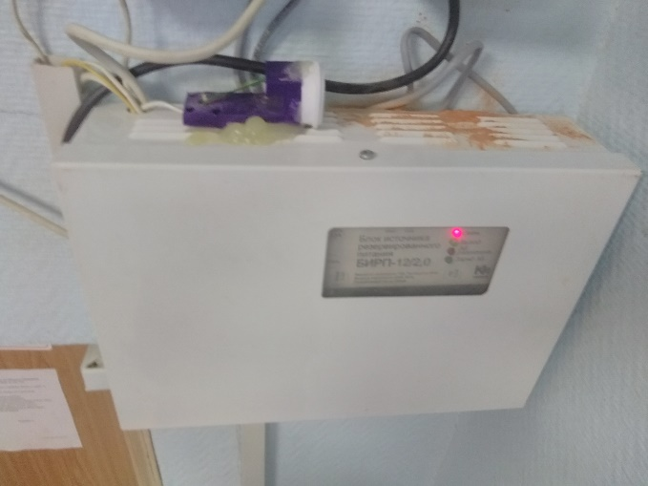
2. Обесточить блок питания с помощью выключателя.

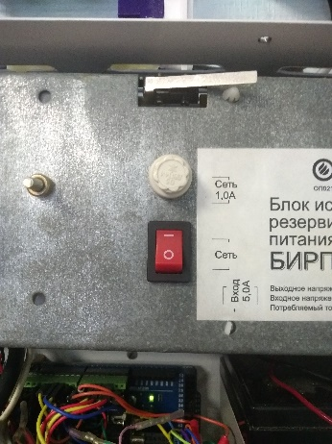

1. Отсоединить красную клемму аккумулятора.

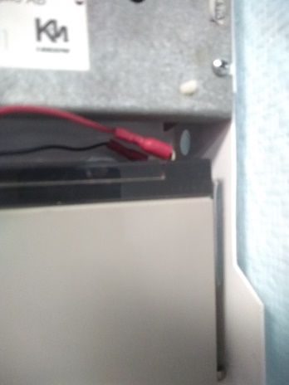

1. Установить крышку блока на место и закрутить винт.
2. Система контроля доступа выключена.